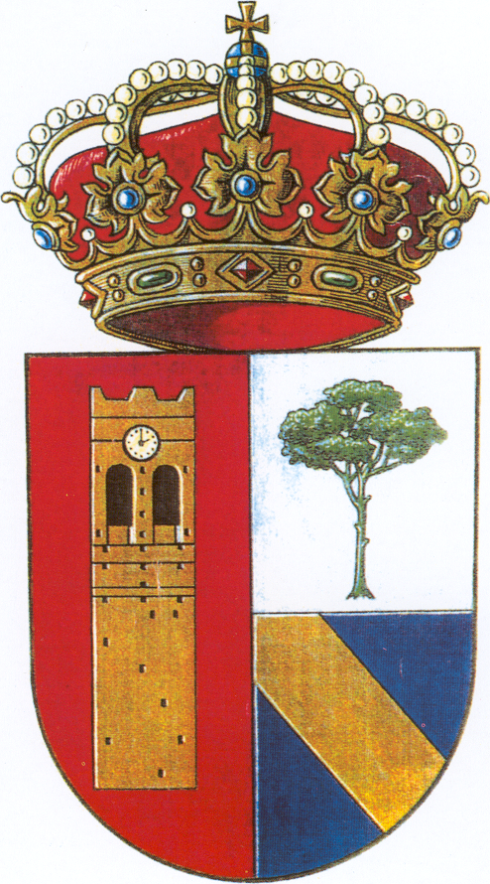  AYUNTAMIENTO  DE  NAVAS DE ORO  (Segovia) | (Registro de entrada) | CEMENTERIO MUNICIPAL

solicitud COLUMBARIO cementerio municipal

DATOS DEL/LA DECLARANTE:
Nombre: | 1er. Apellido: | 2º Apellido: |  | D.N.I.:
Domicilio: |  | Número: | Escalera: | Planta: | Puerta:
Localidad: |  | Provincia: |  | C.P.:
Correo electrónico: |  | Teléfono: |  | Fax:
¿Desea la notificación vía correo electrónico? Sí No Necesario DNI-e o certificado digital.

EN REPRESENTACIÓN DE:
Nombre y apellidos / Razón Social: |  |  | D.N.I./C.I.F.:
Domicilio: | Número: | Escalera: | Planta: | Puerta:
Localidad: | Provincia: |  | C.P.:

EXPONE:

Que desea le sea concedido un columbario permanente o a perpetuidad, en el Cementerio Municipal.

Que se compromete a cumplir las normas que para la conservación del columbario, así como para el buen orden del Cementerio tenga establecidas o establezca ese Ayuntamiento.

Por todo ello,

SOLICITO de V.S. que teniendo por presentado este escrito, se sirva admitirlo y, previos los trámites correspondientes, le sea concedido permanentemente el columbario que solicita, abonando la tasa aprobada por esa Corporación.

Navas de Oro,, _____ de _________________de 2.0___.
EL/LA DECLARANTE,

SR. ALCALDE-PRESIDENTE DEL AYUNTAMIENTO DE NAVAS DE ORO (Segovia). .c/ Iglesia, 2. 40470-Navas de Oro (Segovia) * Tel. 921 59 10 00 * Fax 921 59 11 57.

